# Fakultet elektrotehnike i računarstva Zavod za telekomunikacije

# Raspodijeljeni sustavi 3. domaća zadaća

**Vrednovanje performanci raspodijeljenih sustava mrežom repova**

Antonia Elek, 0036477925

Zagreb, 7.1.2017.

# Zadatak

Zadan je raspodijeljeni sustav koji se sastoji od 7 komponenti modeliranih mrežom

repova. Studenti trebaju analitički i programski odrediti rješenje funkcije zadržavanja

zahtjeva u raspodijeljenom sustavu T = f(λ) zadanog prema zadnjoj znamenki JMBAG-

a (npr. student s JMBAG-om 0036471234 rješava zadatak 2) ako su zadane

vjerojatnosti prosljeđivanja paketa u sustavu i srednja vremena obrade paketa.

Napomena: prilikom programskog rješavanja zadatka u alatu PDQ potrebno je

odrediti vrijednosti funkcije zadržavanja zahtjeva T = f(λ) u nekoliko točaka.

## Zadnja znamenka JMBAG-a 5, 6, 7

Vjerojatnosti prosljeđivanja paketa u sustavu:

a = 0.2, b = 0.3, c = 0.5, d = 0.3, e = 0.7, f = 0.5, g = 0.1 i h = 0.3

Srednja vremena obrade paketa:

S1 = 0.003 s/p, S2 = 0.001 s/p, S3 = 0.01 s/p, S4 = 0.04 s/p, S5 = 0.1 s/p, S6 = 0.13 s/p i S7 = 0.15 s/p

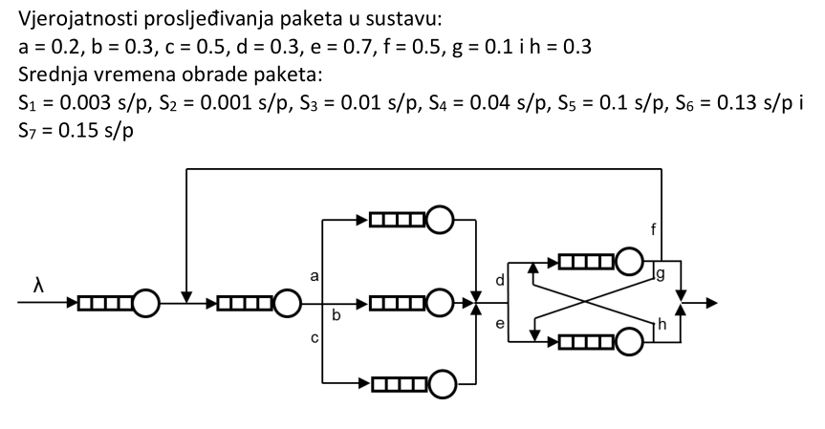

# Analiticko određivanje performansi

Najprije računamo intenzitete dolazaka zahtjeva za svih m=7 poslužitelja

|  |  |
| --- | --- |
| $$λ_{1}=λ$$ | $$v_{1}=1$$ |
| $$λ_{2}=λ+f*λ_{6}=\frac{1-hg}{1-hg-\left(d+he\right)*f}*λ$$ | $$v_{2}=\frac{1-hg}{1-hg-\left(d+he\right)*f}$$ |
| $$λ_{3}={aλ}_{2}$$ | $$v_{3}=a*v_{2}$$ |
| $$λ_{4}={bλ}_{2}$$ | $$v_{4}=b*v_{2}$$ |
| $$λ_{5}={cλ}_{2}$$ | $$v_{5}=c*v_{2}$$ |
| $$λ_{6}=dλ_{2}+hλ_{7}=\frac{d+he}{1-hg}*λ_{2}$$ | $$v_{6}=\frac{d+he}{1-hg}*v_{2}$$ |
| $$λ_{7}=eλ_{2}+gλ_{6}=\left(e+g\frac{d+he}{1-hg}\right)*λ_{2}$$ | $$v_{7}=\left(e+g\frac{d+he}{1-hg}\right)*v_{2}$$ |

Pomoću kojih dobivamo skalirana vremena posluživanja

$$D_{i}=v_{i}*S_{i} i=1,2,…m$$

I konačno, vrijeme zadržavanja zahtjeva u sustavu

$$T=\sum_{i=0}^{m}{\frac{1}{1-λ*D}}$$

Programska implementacija ovog rješenja nalazi se u datoteci *Analytical.java*, a u nastavku su prikazani rezultati izvođejna za vrijednosti parametra $λ$ od 0.1 do 6.51

T(0.010000) = 0.337426

T(0.260000) = 0.346989

T(0.510000) = 0.357210

T(0.760000) = 0.368164

T(1.010000) = 0.379940

T(1.260000) = 0.392644

T(1.510000) = 0.406401

T(1.760000) = 0.421360

T(2.010000) = 0.437701

T(2.260000) = 0.455648

T(2.510000) = 0.475472

T(2.760000) = 0.497519

T(3.010000) = 0.522224

T(3.260000) = 0.550156

T(3.510000) = 0.582061

T(3.760000) = 0.618951

T(4.010000) = 0.662230

T(4.260000) = 0.713904

T(4.510000) = 0.776961

T(4.760000) = 0.856050

T(5.010000) = 0.958853

T(5.260000) = 1.099049

T(5.510000) = 1.303669

T(5.760000) = 1.634744

T(6.010000) = 2.273458

T(6.260000) = 4.072327

T(6.510000) = 51.192894

# Programsko određivanje performansi korištenjem alata PDQ

Programski kod nalazi se u datoteci *Simulation.java*.

U nastavku su prikazani rezultati izvođejna za vrijednosti parametra $λ$ od 0.1 do 6.51.

T(0.010000) = 0.337426

T(0.260000) = 0.346989

T(0.510000) = 0.357210

T(0.760000) = 0.368164

T(1.010000) = 0.379940

T(1.260000) = 0.392644

T(1.510000) = 0.406401

T(1.760000) = 0.421360

T(2.010000) = 0.437701

T(2.260000) = 0.455648

T(2.510000) = 0.475472

T(2.760000) = 0.497519

T(3.010000) = 0.522224

T(3.260000) = 0.550156

T(3.510000) = 0.582061

T(3.760000) = 0.618951

T(4.010000) = 0.662230

T(4.260000) = 0.713904

T(4.510000) = 0.776961

T(4.760000) = 0.856050

T(5.010000) = 0.958853

T(5.260000) = 1.099049

T(5.510000) = 1.303669

T(5.760000) = 1.634744

T(6.010000) = 2.273458

T(6.260000) = 4.072327

T(6.510000) = 51.192894

# Usporedba i obrazloženje dobivenih rezultata

Vidljivo je da se vrijednosti dobivene analitički i korištenjem alata PDQ podudaraju s preciznošću do 6 decimalnih mjesta što potvrđuje njihovu ispravnost. Ovisnost $T=f(λ)$ je eksponencijalna, što znači da performance sustava eksponencijalno opadaju s povećanjem opterećenja. Postepenim povećavanjem opterećenja utvrđeno je da se za $λ>6,51$ sustav postaje nestabilan i ne može obrađivati zahtjeve.